Grupa 3 – latki
Temat tygodnia: „Wiosenne powroty” – 17.04.2020
Temat dnia: „Wiosenny ogródek”

- Posłuchaj piosenki „ Maszeruje wiosna” poproś dziecko by zaśpiewało refren
https://www.youtube.com/watch?v=yNLqW1kp9Pw
- Wąchanie wiosennych kwiatów. (hiacynt, tulipan, krokus)
Dziecko wącha kwiat, opisuje jego wygląd (mogą być ilustracje kwiatów).
https://www.youtube.com/watch?v=Wjo_Q1OYTmY
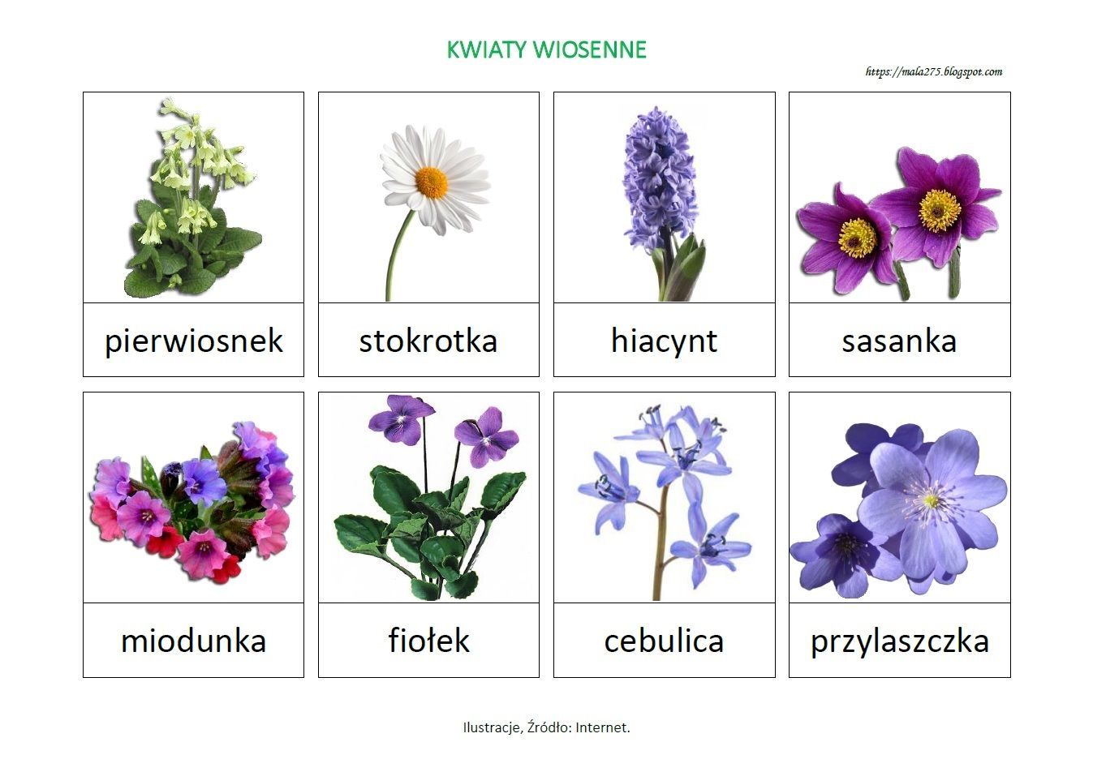

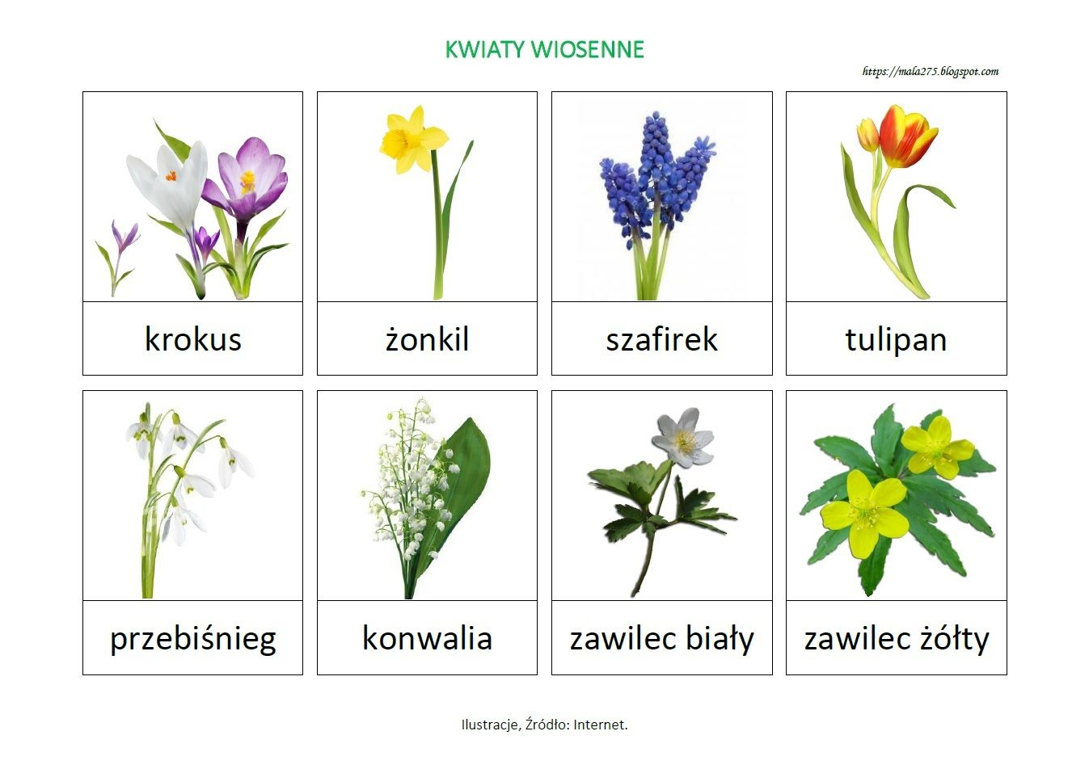
- Słuchanie wiersza K. Datkun- Czerniak „Wiosna”

Wiosna w zielonej sukience

nogami bosymi stąpa.

I gdzie stopę stawia,

tam… to chyba czary-

wiosenny kwiat zostawia.

Po spacerze wiosny

świat zmienia się cały.

Ptaki wśród zieleni

radością śpiewają,

motyle fruwają,

świerszcze cicho grają.

Kwiaty kolorowe

wśród traw zakwitają.

Gdyby nie ty, wiosno,

i te twoje czary,

to świat byłby pewnie

i smutny i szary.

Można porozmawiać z dzieckiem o treści wiersza np. „co zapamiętał , czy mu się podobał i dlaczego”.
- Zabawa matematyczna na podstawie wysłuchanego wiersza.
Rodzic pokazuje dziecku rysunek kwiatka bez płatków, pyta – czego brakuje? Dokleja dwa płatki, dziecko przelicza. Następnie doklejamy kolejne płatki, przeliczanie. Następnie rodzic mówi - Wiosną wieje wiatr i zdmuchnął dwa płatki. Ile ich teraz jest? (działania można modyfikować zgodnie z możliwościami i zainteresowaniem dziecka)

- Zabawa twórcza „Czerwony jak …”
Rodzic podaje nazwę koloru, a dziecko przykład czegoś, co się mu z tym kojarzy np. czerwony jak tulipan, zielony jak listek itp.
- Zabawa dydaktyczna „Takie same kwiatki”
Wydrukowane lub narysowane kwiaty, po dwie sztuki. Zadaniem dziecka jest odszukanie par kwiatów.
- Praca plastyczna. „Wiosenne kwiaty”
Dziecko otrzymuje narysowany szablon kwiatka (krokus, tulipan,) koloruje lub wykleja bibułą ( to co ma do dyspozycji w domu) – załącznik 1
Możesz również skorzystać z poniższych linków
https://pracaplastyczna.pl/index.php/wiosna/180-krokusy-i-przebisniegi
https://www.youtube.com/watch?v=S97lCgG9bQI

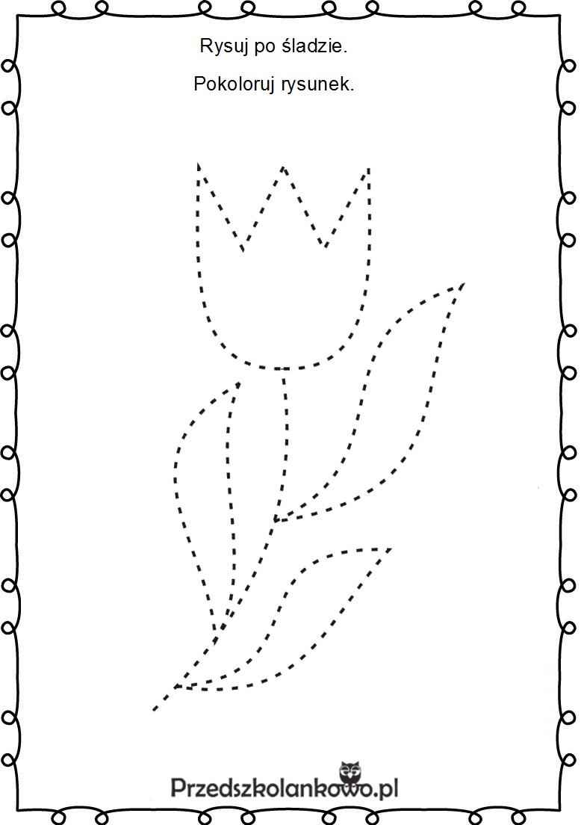
Załącznik 1

Drogi Rodzicu.
Pamiętaj, jeżeli czegoś nie wydrukujesz. Zawsze możesz to stworzyć razem z dzieckiem.
Zrób zdjęcie z pracy z dzieckiem i wyślij na adres :
przedszkolegoscino@gmail.com lub wyślij zdjęcie w wiadomości na fb przedszkolnym .

